Hoppskola

Konståkningshopp skiljer sig åt i hur man hoppar upp, medan de alla landas på samma sätt, med åkning baklänges. Majoriteten av alla konståkare hoppar och roterar åt vänster (motsols), och då landas hoppen alltid på höger fot, på ett så kallat ytterskär. Det innebär att åkaren åker på en böjd kurva med vikten på lilltån. Motsatsen är innerskär, där vikten istället ligger på stortån.
Hoppen kan vara skärhopp, alltså att de hoppas upp från ett skär, eller tåhopp, som betyder att man hoppar upp genom att sätta i taggen som finns på framdelen av skenan.
*Upphoppsfoten som anges nedan gäller om man hoppar åt vänster och roterar motsols, vilket är vanligast.

Fall är inte alltid det värsta
Att av misstag göra ett enkelhopp eller ett dubbelhopp istället för ett planerat trippelhopp är oftast mer kostsamt än att ramla.
• Klarad enkel lutz: 0,6 poäng
• Klarad dubbel lutz: 2,1 poäng
• Trippel lutz med fall: 2,9 poäng (fullroterad)
• Klarad trippel lutz: 6,0 poäng

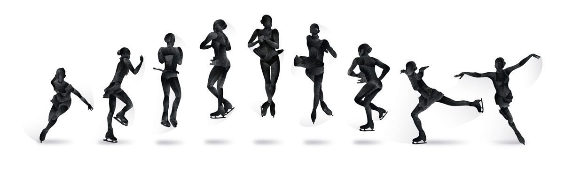

Axel
Detta är det hopp som är lättast att känna igen. Det är det enda hopp som hoppas upp framifrån, och därför måste konståkarna i axelhoppet göra ett halvt varv mer i luften än i de andra hoppen, eftersom man alltid landar baklänges. På grund av att det krävs extra rotation anses axel vara det svåraste hoppet.

Toeloop
Toeloop hoppas upp från vänster tagg*, medan den andra foten åker på ett bakåt ytterskär. Det tillhör därför tåhoppen och betraktas som det enklaste av konståkningshoppen. Första gången någon åkare lyckades göra en kvadruppel, alltså fyra varv i luften, var i just en toeloop. Det var kanadensaren Kurt Browning som klarade kvadruppel toeloop under VM 1988. Adrian Schultheiss blev förste svensk att göra det vid OS i Vancouver 2010.

Flip
I flip sätter man i höger tagg* i isen medan den andra foten åker på ett bakåt innerskär. Eftersom taggen sätts i räknas hoppet till tåhoppen. En trippel flip är värd 5,3 poäng. Hittills är det ingen som har klarat en godkänd kvadruppel flip på tävling än.

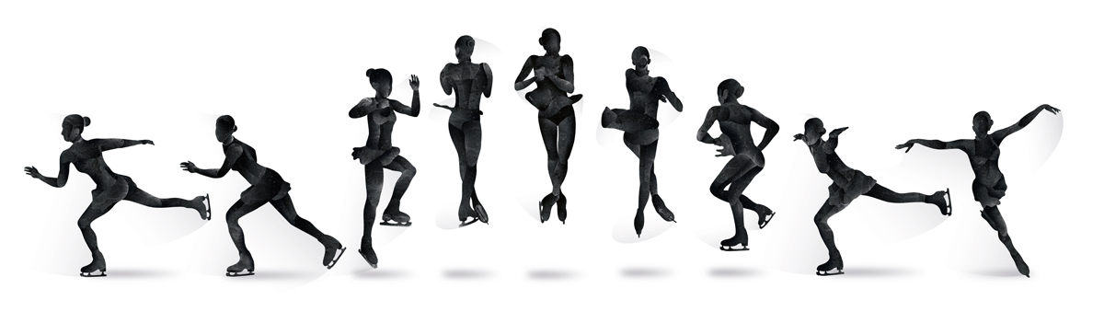

Lutz
Även i lutz sätter åkaren i höger tagg* i isen, men här åker den andra foten på ett bakåt ytterskär. Ofta kan lutzen kännas igen på att åkaren åker baklänges på en fot under ett par sekunder innan taggen sätts i.
Hoppet är uppkallat efter österrikaren Alois Lutz som gjorde det första gången 1913. I dag är det ett viktigt hopp inte minst för damerna, efter som det är det näst svåraste efter trippel axel, som mycket få damer klarar.

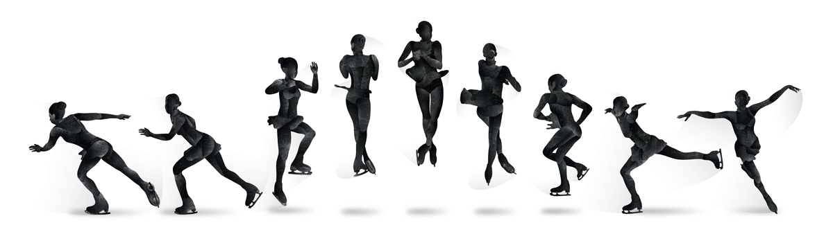

Salchow
Salchow är skärhoppet som hoppas upp från ett bakåt innerskär på vänster fot*. Salchow betraktas som det näst lättaste av konståkningshoppen. Flera herrar kan i dag göra kvadruppel salchow, alltså fyra varv i luften.
Salchow-hoppet är uppkallat efter Sveriges mest framgångsrika konståkare genom tiderna, Ulrik Salchow, som vann ett OS-guld (1908), tio VM-guld (1901-1911) och nio EM-guld (1898-1913). Han utförde salchow-hoppet för första gången 1909.

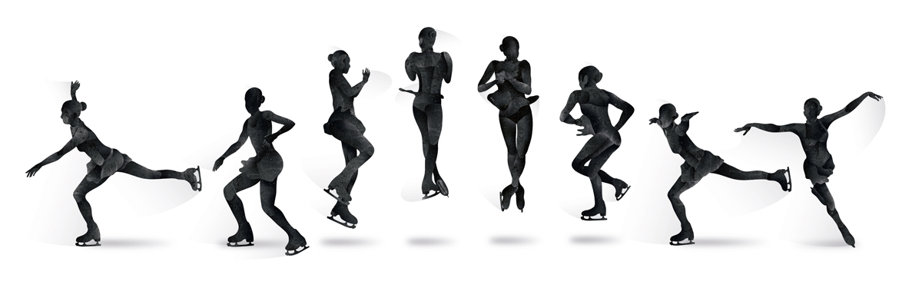

Ögel
Detta är ett skärhopp där man hoppar upp på samma fot man landar. För den som hoppar åt vänster sker upphoppet från höger ytterskär. En godkänd trippel ögel är värd 5,1 poäng.
Ögel kallas också Rittberger efter tysken Werner Rittberger som uppfann hoppet 1910. Att hoppet heter ”ögel” på svenska och ”loop” på engelska beror på att upphoppsbågen är exakt lik den båge som inleder en ögla. Ingen har ännu utfört en godkänd kvadruppel ögel på tävling.

